

Штаб
МО ВВПОД «ЮНАРМИЯ»
Кайбицкий муниципальный район
Республики Татарстан
422330 Кайбицкий район
село Большие Кайбицы
ул. Ш. Галиева д.12
тел.8(84370)21187
эл. почта:junajaarmija@rambler.ru

Еженедельный отчет МО ВВПОД «Юнармия»
Кайбицкого муниципального района за период с 13-18.10 ОТЧ

1.Количество участников движения: 298.
2.Количество принятых юнармейцев: 0.
3.Проведенные за неделю мероприятия: 15

- СВО.
15 октября юнармейцы отряда имени кавалера ордена Красной Звезды Владимира Драндрова и члены МО ВРИО, встретились с отпускником из зоны СВО Корниковым Кирилом. Он командир танковой роты. Смелый защитник Родины от неофашизма.
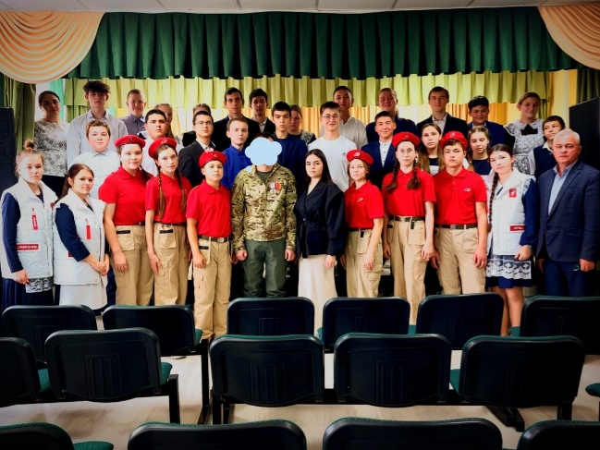

- 09.10.25. РО ВВПОД «Юнармия» предложило конкурс на поездку в Петербург.
В рамках реализации проекта культурно-познавательные маршруты по России для школьников министерством образования республики совместно с министерством культуры Татарстана была организована экскурсия «Моя Россия-град Петров». Группа в составе 36 учащихся и 4 сопровождающих педагогов выехала 9 октября в г.Санкт-Петербург и вернулась 13 октября. В составе команды был и юнармеец Мингалеев Данис. При формировании группы особое внимание уделялось учащимся льготных категорий семей, одаренным детям, участникам и победителям муниципальных и республиканских соревнований, предметных олимпиад, конкурсов и фестивалей. Ребята были в восторге от увиденного, посетив исторические объекты города. А именно: Эрмитаж, Русский музей, Петродворец, Мариинский театр. В рамках обзорной экскурсии по городу дети побывали в историческом центре Санкт-Петербурга, ближе познакомились с его многочисленными памятниками архитектуры и достопримечательностями. В сопровождении опытного гида совершили путешествие в историю Санкт-Петербурга на комфортабельном транспорте и сделали несколько остановок, в том числе у Исаакиевского собора, храма Спаса на Крови, и др. Особое внимание было уделено истории града во время Великой Отечественной войне, блокаде Ленинграда, подвигу Города-Героя.
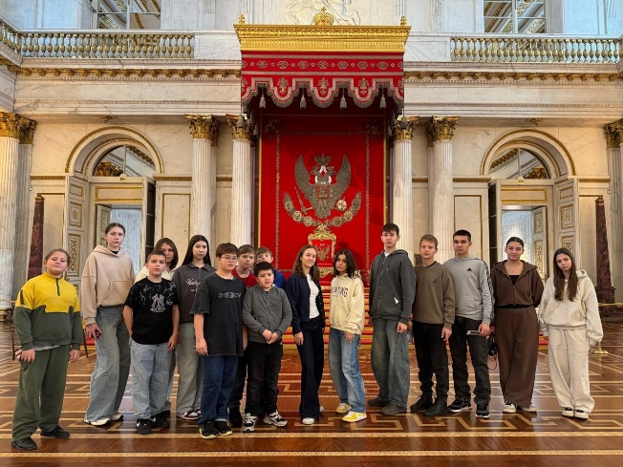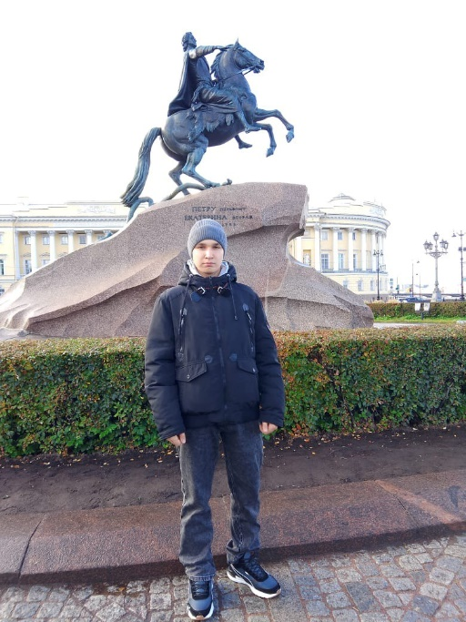

- Ученики МБОУ «Большеподберезинской СОШ» посетили музей Кайбицкого края. На выставке ребята узнали, как наш район поддерживал фронтовиков в годы войны, что именно производилось и отправлялось на передовую, а также познакомились с подвигами наших земляков — Героев Советского Союза. Эта экскурсия стала важной частью патриотического воспитания школьников.

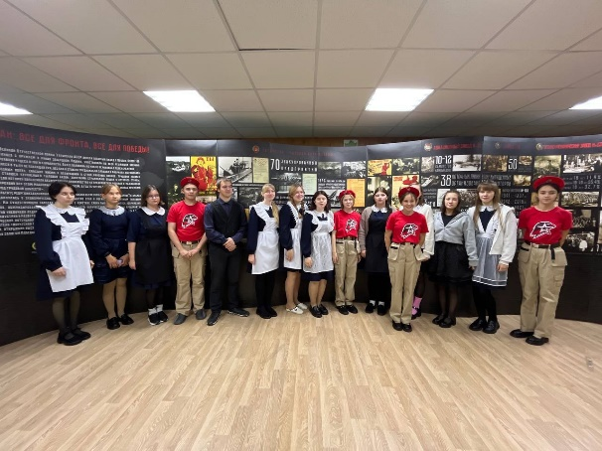

- 16.10.25. 9 Слет МО ВВПОД «Юнармия».
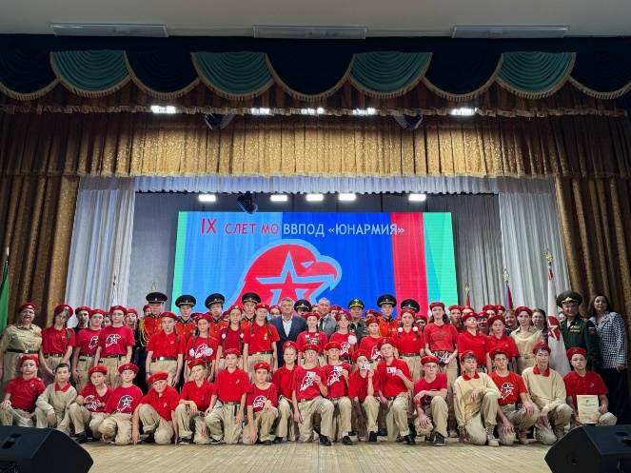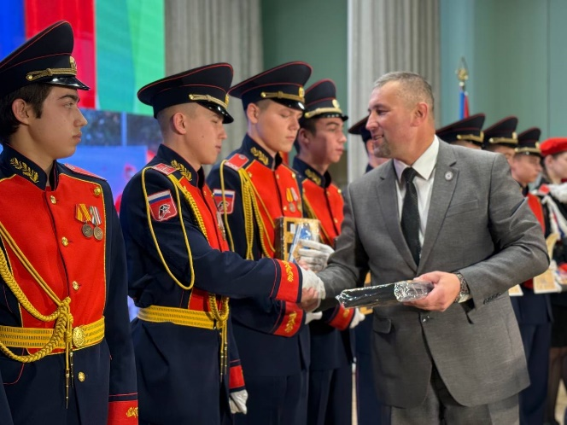

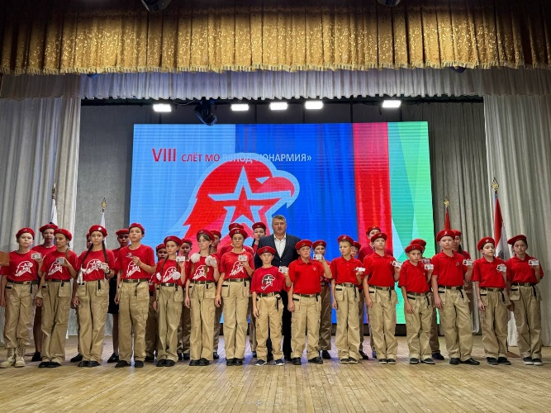
https://t.me/kaibicy/33734

Начальник штаба МО ВВПОД “Юнармия” Р.Д. Насибуллина.

